Fogadj-örökbe

Fejlesztői dokumentáció
2022

Cél
Egy állat nyilvántartás készítése, amely biztosítja a felhasználó számára a az állatok megtekintését, örökbefogadását fajok szerint csoportosítva.

A backend-t Laravel php keretrendszer, az adatbázist MariaDB szerver biztosítja. Frontendnek egy webes alkalmazás áll rendelkezésre Angular keretrendszerben.
A webes felületen kezelhetők az állatok,fajok,fajták.

Felhasznált technológiák

Backend
Laravel API ( PHP keretrendszer ) -
- laravel - sanctum ( Autentikációs kiegészítő csomag )
Mariadb server ( Adatbázis kiszolgáló )

Készítéshez használt programok
dia (adatbázis tervezés)
Visual studio code 1.66.0
Isomnia 2021.5.3
Mariadb server
phpmyadmin

Frontend
Angular 13.0.0

Kódolási konvenciók
A kódot git verziókezelővel használjuk.

Alapkönyvtárak

- api
- database
- doc
- web

Az api backend, a web a webes frontend.

Felülettervek

Adatmodell

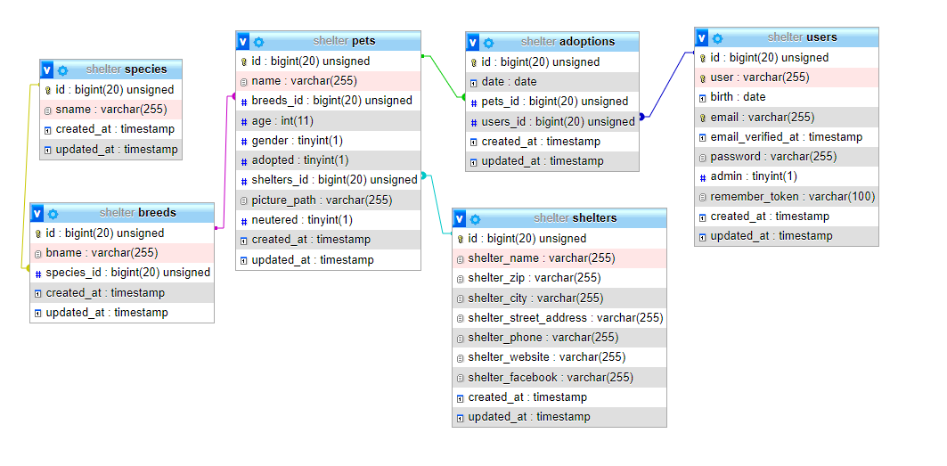

API UML terv
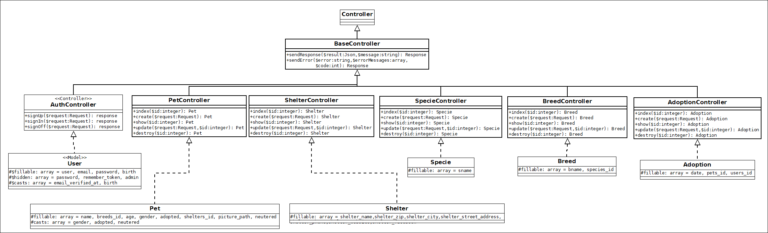
A kép nagyobb méretben a doc mappában api_uml.png néven érhető el.

Végpontok

Végpont | Metódus | Azonosítás | Leírás
/pets | get | nem | Állatok lekérdezése
/pets | post | igen | Állat felvétele
/pets/{id} | get | igen | Állat lekérdezése
/pets/{id} | put | igen | Állat szerkesztése
/pets/{id} | delete | igen | Állat törlése
/species | get | nem | Fajok lekérdezése
/species/{id} | get | nem | Faj lekérdezése
/species | post | igen | Faj felvétele
/species/{id} | put | igen | Faj szerkesztése
/species/{id} | delete | igen | Faj törlése
/breeds | get | nem | Fajták lekérdezése
/breeds/{id} | get | nem | Fajta lekérdezése
/breeds | post | igen | Fajta felvétele
/breeds/{id} | put | igen | Fajta módosítása
/breeds/{id} | delete | igen | Fajta törlése
/shelters | get | nem | Menhelyek lekérdezése
/shelters/{id} | get | nem | Menhely lekérdezése
/shelters/ | post | igen | Menhely felvétele
/shelters/{id} | put | igen | Menhely szerkesztése
/shelters/{id} | delete | igen | Menhely törlése
/adoptions | get | nem | Örökbefogadások lekérdezése
/adoptions/{id} | get | nem | Örökbefogadás lekérdezése
/adoptions | post | igen | Örökbefogadás felvétele
/adoptions/{id} | put | igen | Örökbefogadás szerkesztése
/adoptions/{id} | delete | igen | Örökbefogadás törlése
/register | post | nem | Felhasználó regisztrációja
/login | post | nem | felhasználó bejelentkezése
/logout | post | igen | felhasználó kijelentkezése

Általános működés:

A REST API http kéréseket fogad, melyek tartalmazzák a műveletekhez szükséges megfelelő adatokat. A kényes műveletek végpontjai védettek, autentikáció szükséges a használatukhoz. Ilyenek a kijelentkezés, az új állat felvétele, állat adatainak módosítása, állat törlése, új faj/fajta/örökbefogadás/menhely felvétele, módosítása, törlése.
A regisztráció, a bejelentkezés, a állatok,fajok,fajták,menhelyek,örökbefogadások lekérdezésének végpontjai publikusak, ezek használatához autentikáció nem szükséges.
Az adatokat Json formátumban fogadja és feldolgozza. A vezérlést kontrollerek valósítják meg, minden adatkezelési csoportnak ( autentikáció, állat, faj,fajta,menhely,örökbefogadás ) külön kontrollere van, itt történik az adatfeldolgozás.
A kontrollerek modellekkel vannak kapcsolatban amelyek az adatkezelésért felelősek. Minden adatkezelési csoportnak ( felhasználó, állat, faj,fajta,menhely,örökbefogadás) külön modellje van, itt történik az adatok adatbázisból kiolvasása, illetve a az adatok kiírása adatbázisba.
A modellek adatbázis táblákkal vannak kapcsolatban, melyek az adatok tárolásáért felelősek. Az adatbázis táblák adatait a modellek kezelik.

Osztályok
BaseController

Feladata a bejelentkezési műveletek válaszainak küldése. Sikeres művelet esetén a generált azonosító tokent visszaküldi, sikertelen művelet esetén hibaüzenetet küld.
Metódusok:
sendResponse()
- bejövő paraméterek: $result ( A generált token ), $message ( A felhasználónak szánt saját üzenet )
- kimenő adatok: Response ( sikeres bejelentkezés esetén a token ).

sendError()
-bejövő paraméterek: $error ( A php által generált hibaüzenet ), $errorMessages ( Saját hibaüzenet ), $code ( A válaszban küldendő http kód ).
-kimenő adatok: Response ( sikertelen bejelentkezés esetén hibaüzenet és a hiba kódja ).

AuthController

Feladata egy új felhasználó felvétele, felhasználók autentikációja, felhasználók kijelentkeztetése.
Kiterjeszti a BaseController osztályt.
Metódusok:
register()
- bejövő paraméterek: $request ( az regisztrációhoz szükséges adatok a kérésben, user, email, password, confirm_password )
Az adatokat validálja, majd sikeres érvényesítés után bejegyzi az users adatbázis tábla megfelelő mezőibe.
- kimenő adatok: saját üzenet.

login()
Feladata a felhasználó azonosítása név és jelszó alapján. Sikeres autentikáció esetén generál egy tokent a felhasználó számára és bejegyzi a personal_access_tokens adatbázis tábla megfelelő mezőjébe, majd átadja a BaseController sendResponse() metódusának a saját üzenettel együtt.
- bejövő paraméterek: $request ( a bejelentkezéshez szükséges adatok a kérésben, user, password ).
- kimenő adatok: token, saját üzenet, admin.

logout()
Feladata a felhasználó kijelentkeztetése és a token törlése az adatbázis táblából.
- bejövő paraméterek: $request ( a kijelentkezéshez szükségek adatok a kérésben, token )
- kimenő adatok: saját üzenet.

PetController

Feladata: állatok adatainak lekérése,egy új állat felvétele, meglévő állat adatainak módosítása, meglévő állat törlése, egy adott állat adatainak lekérése.
Kiterjeszti a BaseController osztályt.
Metódusok:

index()
Visszaadja az adatbázisban szereplő állatok listáját.
- bejövő paraméterek: NINCS
- kimenő adatai: Pet ( Pet modell amely tartalmazza az állatok adatbázisból lekért adatait.

create()
Eltárol az adatbázisban egy új állatot.
- bejövő paraméterek: request ( A állat adatait tartalmazó kérés ).
- kimenő adatok: Pet ( A állat adatait tartalmazó modell ).

show()
Visszaadja egy kiválasztott állat adatait.
- bejövő paraméterek: $id ( a kiválasztott állat azonosítója )
- kimenő adatok: Pet ( a kiválasztott állat adatait tartalmazó modell ).

update()
Frissíti az adatbázisban tárolt egy állat adatait.
- bejövő paraméterek: $request, $id ( az állat adatait tartalmazó kérés és a állat azonosítója ).
- kimenő adatok: Pet ( a állat adatait tartalmazó modell ).

delete()
Feladata a kiválasztott állat törlése az adatbázisból.
- bejövő paraméterek: $id ( a kiválasztott állat azonosítója ).
- kimenő adatok: Pet ( a kiválasztott állat adatait tartalmazó modell ).

SpecieController

Feladata a fajok kezelése, új faj felvétele, faj módosítása, faj törlése.
Kiterjeszti a BaseController osztályt.
Metódusok:
index()
Visszaadja az adatbázisban szereplő fajok listáját.
- bejövő paraméterek: NINCS
- kimenő adatai: Specie ( Specie modell amely tartalmazza a fajok adatbázisból lekért adatait.

create()
Eltárol az adatbázisban egy új fajt.
- bejövő paraméterek: request ( A faj nevét tartalmazó kérés ).
- kimenő adatok: Specie ( A létrehozott faj adatai, üzenet).
show()
Visszaadja egy kiválasztott faj adatait.
- bejövő paraméterek: $id ( a kiválasztott faj azonosítója )
- kimenő adatok: Specie ( a kiválasztott faj adatait tartalmazó modell ).

update()
Frissíti az adatbázisban tárolt egy faj nevét.
- bejövő paraméterek: $request, $id ( a faj nevét tartalmazó kérés és a faj azonosítója ).
- kimenő adatok: Specie ( üzenet a sikeres vagy sikertelen frissítésről ).

delete()
Feladata a kiválasztott faj törlése az adatbázisból.
- bejövő paraméterek: $id ( a kiválasztott faj azonosítója ).
- kimenő adatok: Specie ( üzenet a sikeres vagy sikertelen törlésről. ).

BreedController

Feladata a fajták kezelése, új fajta felvétele, fajta módosítása, fajta törlése.
Kiterjeszti a BaseController osztályt.
Metódusok:
index()
Visszaadja az adatbázisban szereplő fajták listáját.
- bejövő paraméterek: NINCS
- kimenő adatai: Breed ( Breed modell amely tartalmazza a fajták adatbázisból lekért adatait.

create()
Eltárol az adatbázisban egy új fajt.
- bejövő paraméterek: request ( A fajta nevét,faj azonosítóját tartalmazó kérés ).
- kimenő adatok: Breed ( A létrehozott fajta adatai, üzenet).

show()
Visszaadja egy kiválasztott faj adatait.
- bejövő paraméterek: $id ( a kiválasztott faj azonosítója )
- kimenő adatok: Breed ( a kiválasztott fajta adatait tartalmazó modell ).

update()
Frissíti az adatbázisban tárolt egy faj nevét.
- bejövő paraméterek: $request, $id ( a fajta azonosítóját,fajta nevét, faj azonosítóját tartalmazó kérés).
- kimenő adatok: Breed ( üzenet a sikeres vagy sikertelen frissítésről).

delete()
Feladata a kiválasztott fajta törlése az adatbázisból.
- bejövő paraméterek: $id ( a kiválasztott faj azonosítója ).
- kimenő adatok: Breed ( üzenet a sikeres vagy sikertelen törlésről).

ShelterController

Feladata a menhelyek kezelése, új menhely felvétele, menhely módosítása, menhely törlése.
Kiterjeszti a BaseController osztályt.
Metódusok:
index()
Visszaadja az adatbázisban szereplő menhelyek listáját.
- bejövő paraméterek: NINCS
- kimenő adatai: Shelter ( Shelter modell amely tartalmazza a fajták adatbázisból lekért adatait.)

create()
Eltárol az adatbázisban egy új menhelyet.
- bejövő paraméterek: request ( A menhely nevét,irányítószámát,városát,címét,telefonszámát,weboldalát, facebook oldalát tartalmazó kérés ).
- kötelező adatok: menhely neve
- kimenő adatok: Shelter ( A létrehozott menhely adatai, üzenet).

show()
Visszaadja egy kiválasztott menhely adatait.
- bejövő paraméterek: $id ( a kiválasztott menhely azonosítója )
- kimenő adatok: Shelter ( a kiválasztott menhely adatait tartalmazó modell ).

update()
Frissíti az adatbázisban tárolt egy menhely adatait.
- bejövő paraméterek: $request, $id ( a menhely adatait kérés).
- kimenő adatok: Shelter ( üzenet a sikeres vagy sikertelen frissítésről).

delete()
Feladata a kiválasztott menhely törlése az adatbázisból.
- bejövő paraméterek: $id ( a kiválasztott menhely azonosítója ).
- kimenő adatok: Shelter ( üzenet a sikeres vagy sikertelen törlésről).

AdoptionController

Feladata az örökbefogadások kezelése, új örökbefogadás felvétele, örökbefogadás módosítása, örökbefogadás törlése.
Kiterjeszti a BaseController osztályt.
Metódusok:
index()
Visszaadja az adatbázisban szereplő örökbefogadások listáját.
- bejövő paraméterek: NINCS
- kimenő adatai: Adoption ( Adoption modell amely tartalmazza a fajták adatbázisból lekért adatait.)

create()
Eltárol az adatbázisban egy új örökbefogadást.
- bejövő paraméterek: request ( Az örökbefogadás dátumát,a felhasználót és az örökbefogadott állat azonosítóját tartalmazó kérés ).
- kötelező adatok: dátum,felhasználó azonosítója,állat azonosítója
- kimenő adatok: Adoption ( A létrehozott örökbefogadás adatai, üzenet).

show()
Visszaadja egy kiválasztott örökbefogadás adatait.
- bejövő paraméterek: $id ( a kiválasztott örökbefogadás azonosítója )
- kimenő adatok: Adoption ( a kiválasztott örökbefogadás adatait tartalmazó modell ).

update()
Frissíti az adatbázisban tárolt egy örökbefogadás adatait.
- bejövő paraméterek: $request, $id ( a örökbefogadás adatait kérés).
- kimenő adatok: Adoption ( üzenet a sikeres vagy sikertelen frissítésről).

delete()
Feladata a kiválasztott örökbefogadás törlése az adatbázisból.
- bejövő paraméterek: $id ( a kiválasztott örökbefogadás azonosítója ).
- kimenő adatok: Adoption ( üzenet a sikeres vagy sikertelen törlésről).

User

A regisztrált felhasználók adatait, illetve az azonosító tokent amelynek a generálása a felhasználóhoz kapcsolódik írja az adatbázis megfelelő táblájába, valamint onnan szolgáltatja szükség szerint. A User modell a users adatbázis táblával van kapcsolatban az adatokat onnan olvassa és oda írja. Az osztályt a Laravel projekt generálja, használata a Sanctum autentikációs kiegészítő csomagon keresztül történik.

Pet

Az adatbázisban felvett állatok adatait kezeli, a PetController megfelelő metódusai által kért adatot adja vissza az adatbázis megfelelő táblájából , illetve a kontrollerből érkező adatokat írja ki.
Az adatbázis pets táblájával van kapcsolatban, az adatokat onnan olvassa és oda írja.
Mezők:
$fillable ( array ) elemei: name, breeds_id, age, gender, adopted, shelters_id, picture_path, neutered
A fillable mező elemei egy – egy mező a pets adatbázis táblában.
Csak a felsorolt mezőket írhatja a modell az adatbázisban.
$casts (array) elemei: gender, adopted, neutered
A casts mező elemei határozzák meg, hogy az adott mező milyen típusú.

Adoption

Az adatbázisban felvett örökbefogadások adatait kezeli, az AdoptionController megfelelő metódusai által kért adatot adja vissza az adatbázis megfelelő táblájából , illetve a kontrollerből érkező adatokat írja ki.
Az adatbázis adoptions táblájával van kapcsolatban, az adatokat onnan olvassa és oda írja.
Mezők:
$fillable ( array ) elemei: date, pets_id, users_id
A fillable mező elemei egy – egy mező az adoptions táblában.
Csak a felsorolt mezőket írhatja a modell az adatbázisban.

Breed

Az adatbázisban felvett fajták adatait kezeli, a BreedController megfelelő metódusai által kért adatot adja vissza az adatbázis megfelelő táblájából , illetve a kontrollerből érkező adatokat írja ki.
Az adatbázis breeds táblájával van kapcsolatban, az adatokat onnan olvassa és oda írja.
Mezők:
$fillable ( array ) elemei: bname,species_id
A fillable mező elemei egy – egy mező az breeds táblában.
Csak a felsorolt mezőket írhatja a modell az adatbázisban.
Specie

Az adatbázisban felvett fajok adatait kezeli, a SpecieController megfelelő metódusai által kért adatot adja vissza az adatbázis megfelelő táblájából , illetve a kontrollerből érkező adatokat írja ki.
Az adatbázis breeds táblájával van kapcsolatban, az adatokat onnan olvassa és oda írja.
Mezők:
$fillable ( array ) elemei: sname
A fillable mező elemei egy – egy mező az species táblában.
Csak a felsorolt mezőket írhatja a modell az adatbázisban.

Shelter

Az adatbázisban felvett menhelyek adatait kezeli, a ShelterController megfelelő metódusai által kért adatot adja vissza az adatbázis megfelelő táblájából , illetve a kontrollerből érkező adatokat írja ki.
Az adatbázis shelters táblájával van kapcsolatban, az adatokat onnan olvassa és oda írja.
Mezők:
$fillable ( array ) elemei: shelter_name,shelter_zip,shelter_city,shelter_street_address,
shelter_phone,shelter_website,shelter_facebook
A fillable mező elemei egy – egy mező az shelters táblában.
Csak a felsorolt mezőket írhatja a modell az adatbázisban.

Mobil alkalmazás felülete

Fejlesztői környezet
- XAMPP
  - Adatbázis kezelése a mysql nevű klienssel.
  - PHP
- Visual Studio Code
- Ionic Mobile SDK
- Laravel
- Angular

Szerkezetek

Tesztelés

- Api tesztelés Insomnia használatával:
Minden api végpontra egy kérés küldése. Várt válasz 200 OK státusszal, ha az adott végpont ad vissza adatot, azzal együtt, egy rövid üzenettel.
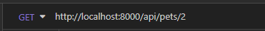
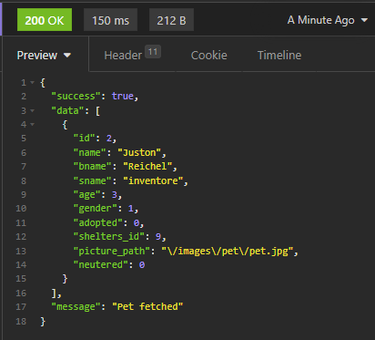

Ismert hibák
- Állatok képeinek tárolásával vannak problémák.

Fejlesztési lehetőség

- Felhasználó által hozzáadott állatok kezelése

